ذؤ

**Fiche de travail N :(1 )**

Nom : _________________ Classe : (2A+B) Date : _______________

**Objectif savoir se présenter**

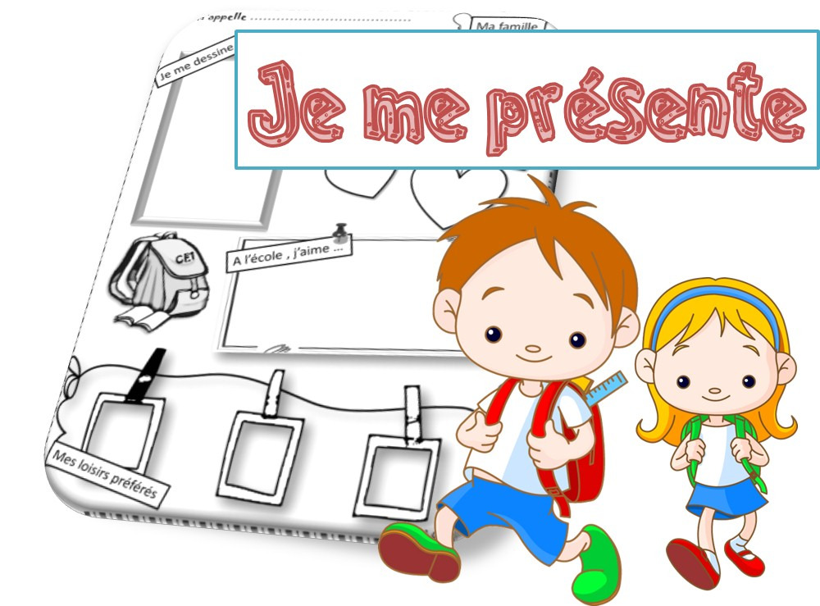

**1/ Complete la conversation suivante**

|  |
| --- |
| **Bonjour /je suis une fille / je suis un garçon /j’ai 7 ans** |

* **Sara  : ___Bonjour________**
* **David : Bonjour**
* **Sara ____comment tu t’ appelles ?**
* **David je m’ appelle David .**
* **Sara : Quel age as-tu ?**
* **Sophie : ________j’ ai sept ans ____________ .** 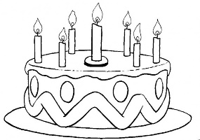
* **Sara  : _______je suis une fille_____  .** 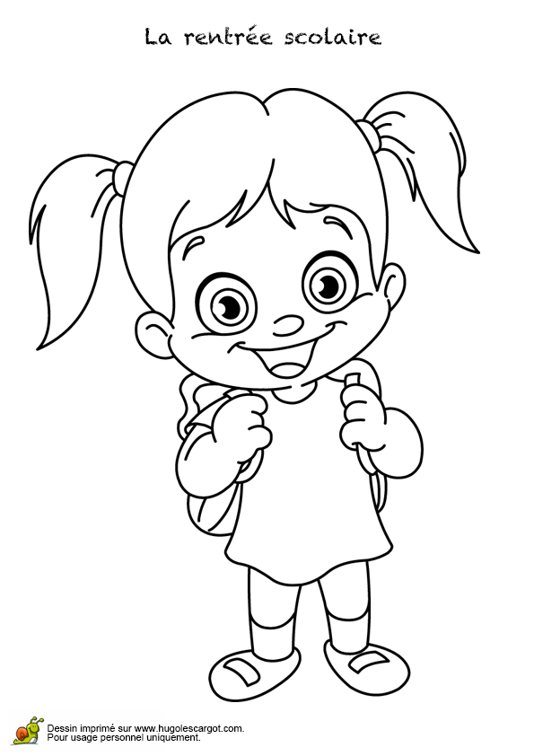
* **David : ________je suis un garcon____**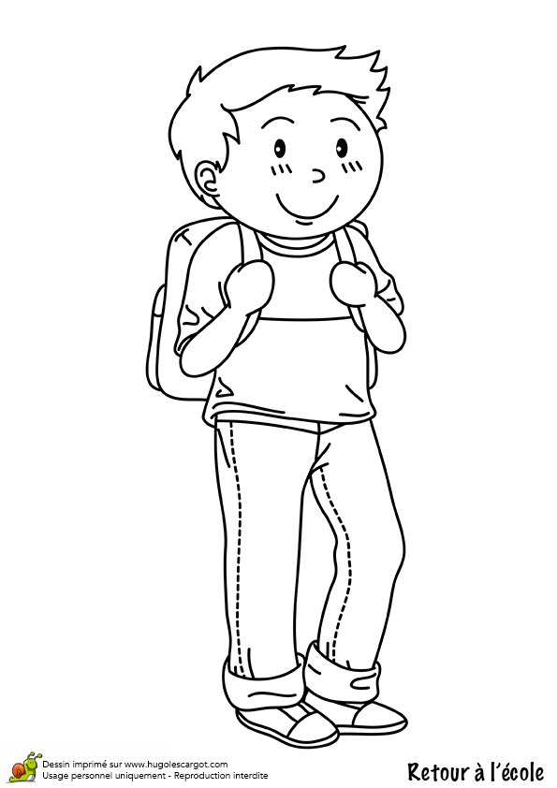

**2/ Présente-toi**

 _______Bonjour_________ ,je m’ appelle ____Sara _________

...je suis .__________une fille_____ ,

Je suis ______un garçon ____________

J’ ai ______sept ans______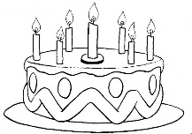 ans

حسب اذاكان ولد او بنت

 _________________le  ________________

